Piano di Emergenza Intercomunale
Comune di badia pavesee monticelli pavese

Gestione delle Emergenze

Strutture di comando e controllo sovra comunali
Al verificarsi di un’emergenza, qualora l’evento calamitoso non possa essere fronteggiato con mezzi e risorse comunali, il Sindaco chiede l’intervento del Prefetto che si avvale di tre distinte strutture:
- C.C.S. (Centro Coordinamento Soccorsi)
- Sala Operativa della Prefettura
- C.O.M. (Centro Operativo Misto)

Il Centro Coordinamento Soccorsi (C.C.S.)
Il C.C.S. viene costituito presso tutte le Prefetture qualora si accerti la sussistenza di uno stato di calamità. Il C.C.S., presieduto dal Prefetto o suo delegato si articola in componenti fisse e componenti aggiunte nell’eventualità di specifiche emergenze.
Le componenti fisse sono:
- Vigili del Fuoco
- Polizia di Stato
- Carabinieri
- Guardia di Finanza
- Polizia Stradale
- Esercito
- Corpo Forestale dello Stato
- Provveditorato alle Opere Pubbliche
- Regione Lombardia
- Amministrazione Provinciale competente
- Comuni capi settore dei C.O.M.
- ASL competente per territorio
- 118 competente per territorio
- Croce Rossa Italiana
- Organizzazioni di Volontariato
Le componenti che eventualmente possono integrare il CCS sono i soggetti erogatori dei servizi essenziali (energia elettrica, gas, acqua, telefonia fissa e mobile, ecc.); il C.C.S. normalmente si riunisce presso la Prefettura competente del territorio coinvolto nell’evento.
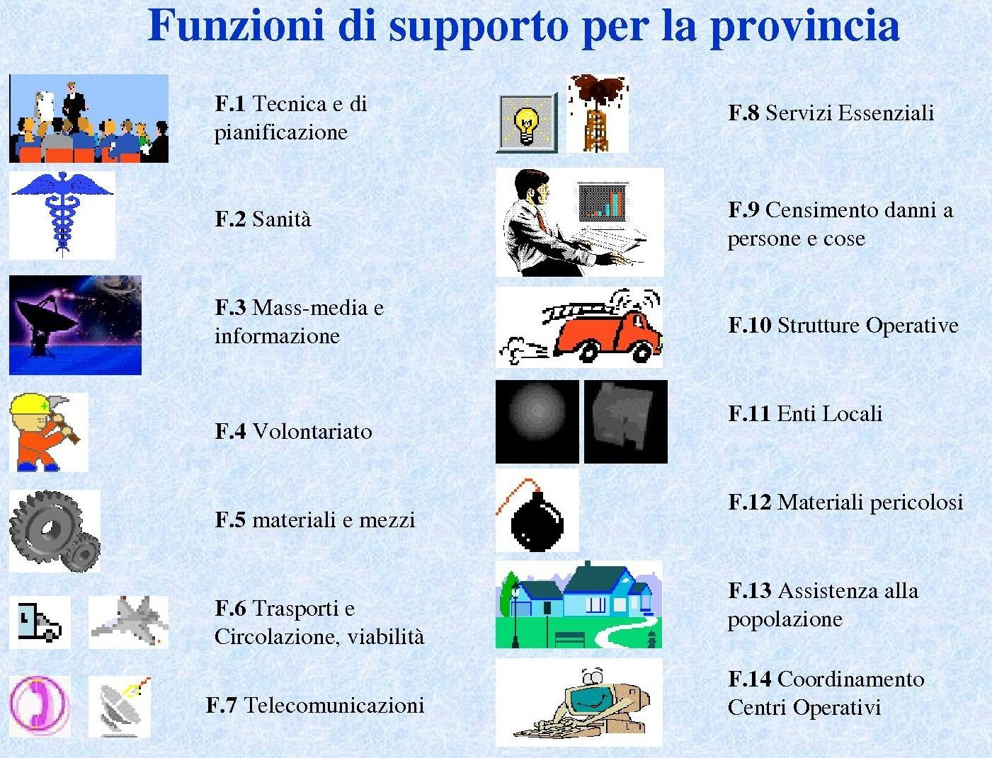
Figura 1 Funzioni di supporto a livello provinciale

La Sala Operativa della Prefettura
La Sala Operativa della Prefettura è retta da un rappresentante del Prefetto ed è organizzata per le 14 funzioni di supporto previste nel metodo Augustus così come schematizzate in figura; la Sala Operativa dovrà mantenere un costante raccordo e coordinamento con i Centri Operativi Misti (C.O.M.), eventualmente istituiti dal Prefetto, e con la Sala Operativa (Sala Situazioni) del Servizio Protezione Civile della Regione.
La Sala Operativa della Prefettura di Pavia è situata presso la sede della Prefettura in Piazza Guicciardi 1 a Pavia, attigua alla sede della Provincia di Pavia di Piazza Italia.
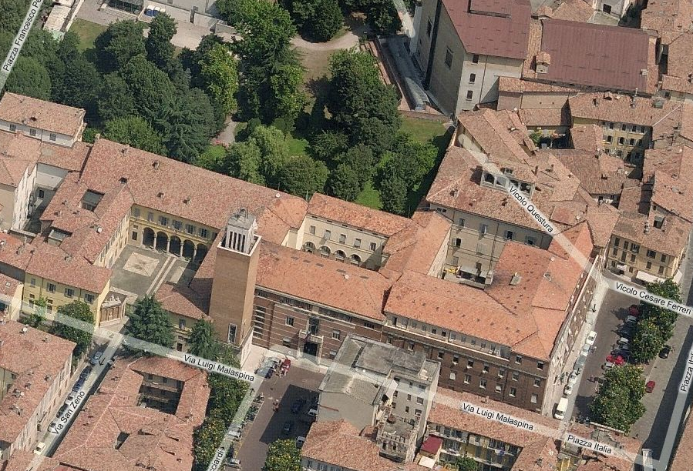
Prefettura
Provincia
Figura 2 Immagine aerea della sede della Prefettura di Pavia e della sede della Provincia

Il Centro Operativo Misto (C.O.M.)
Il C.O.M. è una unità di assistenza tecnica, amministrativa e logistica ai comuni colpiti, costituita dal Prefetto nel caso in cui la situazione richieda l’attivazione di operazioni a livello intercomunale o comunale.
I C.O.M. fanno capo al C.C.S. (Centro Coordinamento Soccorsi) e hanno il compito di coordinare e gestire le operazioni d’emergenza sui luoghi del disastro in costante raccordo con il C.C.S. e la Sala Operativa della Prefettura e con i Sindaci dei comuni colpiti facenti capo al C.O.M. stesso.
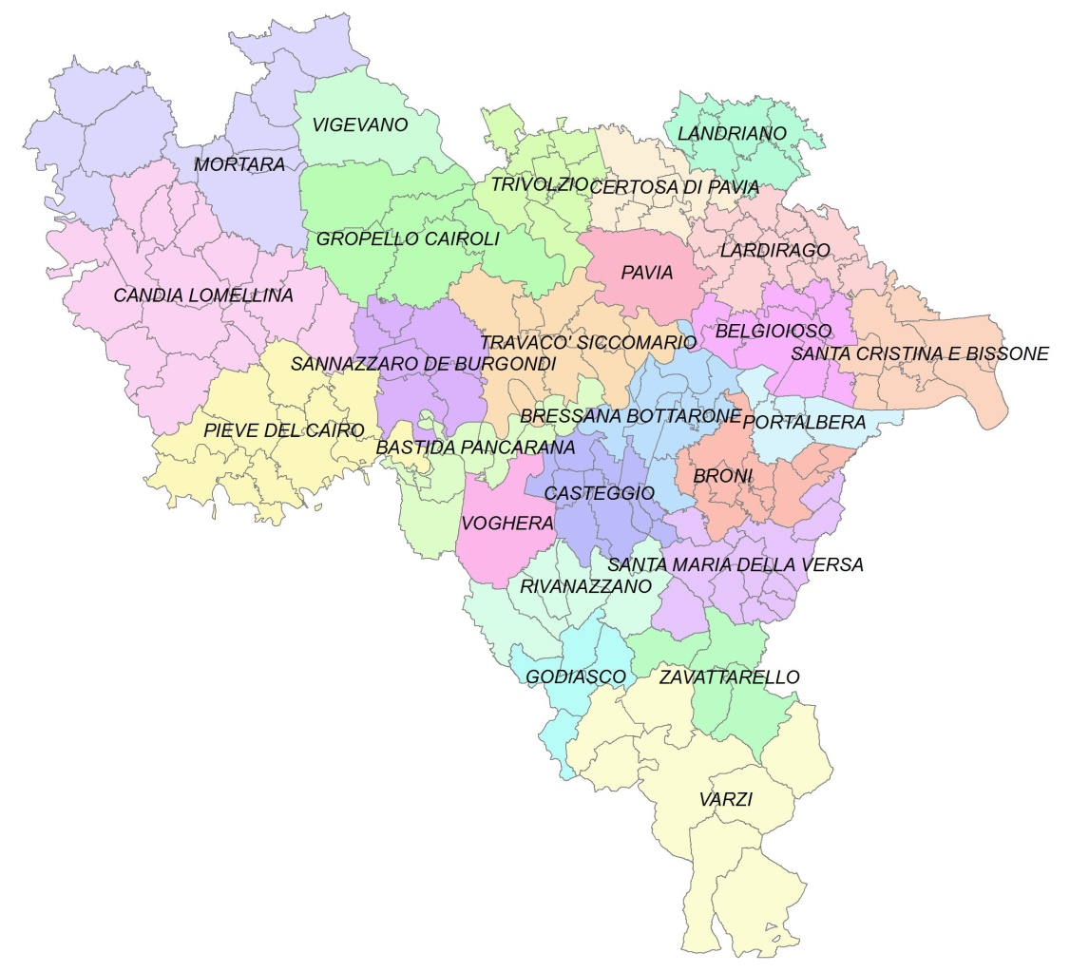
Figura 3 Mappa dei c.o.m. individuati dalla prefettura della provinciadi pavia
I Comuni di Badia Pavese e Monticelli Pavese appartengono al C.O.M. 22 “Santa Cristina e Bissone” che ha sede nell’omonimo comune.

Il ruolo del Comune nelle emergenze
E' opportuno ricordare che, come indicato dalla Legge 225/92, i primi soccorsi alle popolazioni colpite da eventi calamitosi sono diretti e coordinati dal Sindaco del comune interessato. Egli provvederà ad attuare il Piano di Emergenza e, avvalendosi di tutte le risorse disponibili e mobilitabili sul territorio, fornirà il primo supporto operativo alla cittadinanza provvedendo, in ogni caso, a darne tempestiva comunicazione alla Prefettura, alla Provincia e alla Regione.
Qualora l'evento calamitoso non possa essere fronteggiato con mezzi e risorse a disposizione del Comune, il Sindaco chiede l'intervento di altre forze e strutture alla Prefettura ed alla Provincia, che adottano i provvedimenti di competenza, coordinando gli interventi con quelli del Sindaco.
Il Sindaco, in quanto Autorità Locale di Protezione Civile, ai sensi della L. 225/92 e della L.R. 16/2004, attiva la risposta comunale all'emergenza:
- di iniziativa, in caso di evento locale;
- su attivazione regionale e/o provinciale, in caso di evento diffuso sul territorio.
In quest'ultimo caso il Sindaco è tenuto ad assicurare la ricezione e la lettura H24 (24 ore su 24 e 365 giorni all'anno) dell’Avviso di criticità e comunque di qualsiasi altro tipo di avviso di preallarme o allarme, diramati dalla competente Prefettura e/o dalla Regione.
Per quanto concerne l’ordine degli interventi si sottolinea che la priorità assoluta rimane alle attività di soccorso legate alla salvaguardia della popolazione. In successione, le attività di soccorso saranno mirate a:
- l’informazione alla popolazione ed agli Enti sovraordinati sull’evoluzione della situazione
- la salvaguardia del sistema produttivo
- la garanzia della continuità amministrativa del Comune
- il ripristino delle vie di comunicazione e delle reti di servizi (acquedotto, gas, energia elettrica, telefoni, fognature)
- la salvaguardia dei beni culturali.

La struttura comunale di Protezione Civile
Questa sezione è dedicata alla descrizione della struttura comunale di Protezione Civile nella sua componente principale che interessa il coordinamento e il controllo; si è scelto di non articolare in dettaglio la struttura operativa che coinvolge tutti i settori dell’Amministrazione Comunale in quanto strettamente legata all’organizzazione interna dell’Ente e comunque non soggetta ad un particolare schema organizzativo.
Tuttavia, si ritiene importante precisare che durante un’emergenza tutti i settori dell’Ente sono coinvolti nella gestione e risoluzione della stessa, sia perché chiamati in attività della quali hanno competenza sia per pura necessità di risorse. Inoltre, va chiarito che durante un’emergenza la struttura di Protezione Civile è fondamentalmente coinvolta in attività di organizzative e di coordinamento con gli altri settori in quanto le problematiche che si presentano durante un evento sono del tutto simili a quelle della fase di normalità ma con la complicazione che si manifestano in modo concentrato e hanno l’esigenza di essere risolte in tempi brevi. Pertanto, oltre a prevedere un’efficiente struttura comunale di Protezione Civile, è bene formare e informare i Settori dell’Ente delle possibili attività di supporto in emergenza a codesta struttura.

Il Referente Operativo Comunale (R.O.C.)
Per quanto riguarda il ruolo ricoperto dal R.O.C. si riporta quanto indicato nella Direttiva Regionale recentemente aggiornata:
“Il Sindaco potrà inoltre individuare all’interno dell’Amministrazione Comunale (tra i funzionari o tra gli amministratori) un «Referente Operativo Comunale» – ROC, a cui affidare compiti operativi in fase di normalità (es. sovrintendere alla stesura del piano di emergenza comunale, organizzare il Gruppo Comunale di protezione civile, ...) ed in fase di emergenza (es. sovrintendere alla sorveglianza del territorio, coordinare eventuali evacuazioni, o l’assistenza pratica alla popolazione, ...).
Questa figura facoltativa, nominata dal Sindaco ed integrata nell’UCL, deve essere vista come un supporto allo stesso, con autonomia decisionale limitata ad aspetti logistici ed operativi e, in caso di istituzione, non potrà essere identificata con il Sindaco stesso.”
Il Referente Operativo Comunale ed il suo eventuale sostituto sono nominati con apposita deliberazione; i nominativi e i numeri telefonici per la reperibilità sono riportati in forma dettagliata nella tabella relativa alla composizione dell’UCL.
Alle indicazioni riportate si ritiene importante aggiungere che in caso di nomina del ROC, egli dovrà dedicarsi ai compiti previsti in maniera costante e continuativa ed inoltre, si suggerisce, che si interagisca anche con le figure omologhe presenti nei territori limitrofi soprattutto laddove sia presente una problematica di rischio comune.

Il Centro Operativo Comunale (C.O.C.) e l’Unità di Crisi Locale (U.C.L.)
Le linee guida del “Metodo Augustus” stabiliscono che in ogni comune, in caso di emergenza, venga costituito il Centro Operativo Comunale (C.O.C.) del quale il Sindaco si avvale per garantire le attività di soccorso e assistenza alle popolazione durante le diverse fasi dell’emergenza.
L’attività del C.O.C. si basa sull’attivazione H24 di alcune funzioni di supporto, che a livello comunale possono arrivare a 9. Tali funzioni, così come riportate in figura, sono la suddivisione delle competenze all’interno della struttura di coordinamento che hanno la finalità di distribuire le responsabilità tra le varie componenti che operano durante l’emergenza. Le diverse funzioni potranno assumere differente rilevanza a seconda dell’emergenza ma anche durante le varie fasi dell’evento in corso.
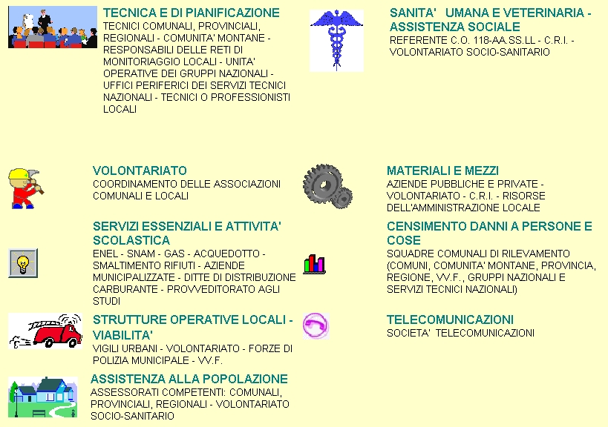
Figura 4 Le funzioni di supporto a livello comunale
A causa delle limitate risorse disponibili a livello comunale, è possibile attivare quella che è definita in Regione Lombardia “Unità di Crisi Locale” (U.C.L.), composta da figure normalmente presenti in ogni comune:
- Sindaco (o suo sostituto)
- R.O.C. (se nominato)
- Tecnico comunale (o Ufficio Tecnico Comunale)
- Comandante della Polizia Locale (o suo sostituto)
- Responsabile del Gruppo Comunale di Protezione Civile (o di eventuali Associazioni di Protezione Civile convenzionate)
- Rappresentante delle Forze dell’Ordine del luogo (Carabinieri, Polizia di Stato, Guardia di Finanza, Corpo Forestale dello Stato)
Questa struttura minima garantisce la possibilità di gestire in modo organizzato le emergenze; all’interno di essa potranno essere previste, di volta in volta, ulteriori figure ritenute necessarie alla gestione di una specifica emergenza
È bene ricordare che tra COC ed UCL non esiste un conflitto di competenze, in quanto l’Unità di Crisi Locale rappresenta lo strumento per assolvere i compiti previsti per le 9 Funzioni di Supporto del Centro Operativo Comunale, che potranno pertanto essere accorpate, o attivate solo in caso di necessità.
Nella seguente tabella vengono riportate le funzioni di supporto del metodo Augustus con i compiti del responsabile di funzione e la figura all’interno dell’UCL che riveste tale ruolo.
Funzione Augustus | Compiti del responsabile | Responsabile
Tecnico Scientifica, Pianificazione | Il referente sarà il rappresentante del Servizio Tecnico del comune, prescelto già in fase di pianificazione; dovrà mantenere e coordinare tutti i rapporti tra le varie componenti scientifiche e tecniche. | Dirigente settore pianificazione o LLPP
Sanità’, Assistenza Sociale E Veterinaria | Saranno presenti i responsabili della Sanità locale, le Organizzazioni di volontariato che operano nel settore sanitario. | Dirigente servizi sociali
Volontariato | I compiti delle organizzazioni di volontariato, in emergenza, vengono individuati nei piani di protezione civile in relazione alla tipologia del rischio da affrontare, alla natura ed alla tipologia delle attività esplicate dall’organizzazione e dai mezzi a disposizione.  Il coordinatore provvederà, in “tempo di pace”, ad organizzare esercitazioni congiunte con le altre forze preposte all’emergenza al fine di verificare le capacità organizzative ed operative delle organizzazioni. | Rappresentante gruppi di volontariato
Materiali E Mezzi | La funzione di supporto in questione è essenziale e primaria per fronteggiare una emergenza di qualunque tipo.  Questa funzione, attraverso il censimento dei materiali e mezzi comunque disponibili e normalmente appartenenti ad enti locali, volontariato, ecc. deve avere un quadro costantemente aggiornato delle risorse disponibili.  Per ogni risorsa si deve prevedere il tipo di trasporto ed il tempo di arrivo nell’area dell’intervento. Nel caso in cui la richiesta di materiali e/o mezzi non possa essere fronteggiata a livello locale, il Sindaco rivolgerà richiesta al Prefetto competente. | Dirigente LLPP o manutenzioni
Servizi Essenziali E Attività’ Scolastica | A questa funzione prenderanno parte i rappresentanti di tutti i servizi essenziali erogati sul territorio coinvolto. Mediante i Compartimenti Territoriali deve essere mantenuta costantemente aggiornata la situazione circa l’efficienza e gli interventi sulla rete.  L’utilizzazione del personale addetto al ripristino delle linee e/o delle utenze è comunque diretta dal rappresentante dell’Ente di gestione nel Centro operativo.  Tutte queste attività devono essere coordinate da un unico funzionario comunale. | Dirigente settore cultura
Censimento Danni A Persone E Cose | Il censimento dei danni a persone e cose riveste particolare importanza al fine di fotografare la situazione determinatasi a seguito dell’evento calamitoso e per stabilire gli interventi d’emergenza. Il responsabile della funzione, al verificarsi dell’evento calamitoso, dovrà effettuare un censimento dei danni riferito a:  persone, edifici pubblici, edifici privati, impianti industriali, servizi essenziali, attività produttive, opere di interesse culturale, infrastrutture pubbliche, agricoltura e zootecnia.  Per il censimento di quanto descritto il coordinatore di questa funzione si avvarrà di funzionari dell’Ufficio Tecnico del Comune o del Genio Civile regionale e di esperti del settore sanitario, industriale e commerciale. E’ altresì ipotizzabile l’impiego di squadre miste di tecnici dei vari Enti per le verifiche speditive di stabilità che dovranno essere effettuate in tempi necessariamente ristretti. | Dirigente LLPP o dirigente edilizia
Strutture Operative Locali | Il responsabile della funzione dovrà coordinare le varie componenti locali istituzionalmente preposte alla viabilità.  In particolare, si dovranno regolamentare localmente i trasporti, la circolazione inibendo il traffico nelle aree a rischio, indirizzando e regolando gli afflussi dei soccorsi. | Dirigente Polizia Locale
Telecomunicazioni | Il coordinatore di questa funzione dovrà, di concerto con il responsabile territoriale della Telecom, con il rappresentante dell’organizzazione dei radioamatori presenti sul territorio, predisporre una rete di telecomunicazione non vulnerabile. | Dirigente LLPP
Assistenza Alla Popolazione | Per fronteggiare le esigenze della popolazione dovrà presiedere questa funzione un funzionario dell’Ente amministrativo locale in possesso di conoscenza e competenza in merito al patrimonio abitativo, alla ricettività delle strutture turistiche (alberghi, campeggi etc.) ed alla ricerca e utilizzo di aree pubbliche e private da utilizzare come “zone di attesa e/o ospitanti”.  Il funzionario dovrà fornire un quadro delle disponibilità di alloggiamento e dialogare con le autorità preposte alla emanazione degli atti necessari per la messa a disposizione degli immobili o delle aree. | Dirigente servizi sociali, dirigente LLPP.
Tabella 1 Funzioni di supporto a livello comunale e relativi compiti dei responsabili

I componenti dell’Unità di Crisi Locale di ciascun Comune ed i loro eventuali sostituti sono nominati con apposita deliberazione; i nominativi e i numeri telefonici per la reperibilità sono riportati in forma dettagliata nell’apposita tabella.

La Sala Operativa Comunale
Dal punto di vista logistico, l’U.C.L si insedia di norma di locali messi a disposizione dal Comune. Appare opportuno suggerire alcune caratteristiche che tali locali dovrebbero avere al fine di garantire ai componenti dell’U.C.L. condizioni ottimali per svolgere la loro attività.
Localizzazione:
- ben servita da collegamenti stradali
- servita da un sistema stradale ridondante e perciò difficilmente vulnerabile da eventuali
- catastrofi;
- sicura rispetto a frane, esondazioni, incendi boschivi, incidenti industriali;
- servita dalle reti di acqua, fogne, gas, elettricità, telefonia fissa e cellulare;
- prossima o ben collegata con aree utilizzabili come eliporto, ammassamento, sosta;
Requisiti strutturali dell’edificio:
- facilmente accessibile dalla viabilità ordinaria
- dotato di parcheggi
- dotato di spazi adatti a contenere: la sala situazioni, la segreteria con centrale di comunicazioni telefoniche, la sala per elaborazioni informatiche e per comunicazioni radio
- dotato di impiantistica elettrica idonea a supportare le dotazioni necessarie
Dotazione minimale per comunicazioni e telecomunicazioni:
- computer fissi e portatili
- stampante
- almeno 2 linee telefoniche entranti e 2 linee in uscita
- collegamento a Internet
- fotocopiatrice
- fax
- telefoni cellulari
- apparati radio fissi, palmari e veicolari
- gruppo elettrogeno e gruppi di continuità
Per quanto riguarda i Comuni di Badia Pavese e Monticelli Pavese si individuano come sedi della Sala Operativa la Sala Riunioni dei rispettivi Municipi.

Fasi di gestione delle emergenze
Le attività da svolgere durante un’emergenza ad opera di tutti gli attori coinvolti nel sistema della protezione Civile devono essere definite tenendo in considerazione sia la natura dell’evento (idrogeologico, sismico, industriale ecc.) sia l’intensità e dell’estensione del fenomeno stesso.
In generale, le procedure di intervento si articolano secondo le fasi schematizzate in tabella, le quali sono progressive e consequenziali:
Preallarme | È possibile che l’evento in atto risulti critico per il territorio di interesse
Allarme | È molto probabile che l’evento in atto risulti critico per il territorio di interesse
Emergenza | L’evento in atto è manifestatamente critico per il territorio di interesse
Post-emergenza | L’evento è superato e sono in atto le attività per ripristinare le condizioni di normalità

A ciascuna delle suddette fasi corrisponde un incremento dell’intensità del fenomeno, che nella sua evoluzione temporale ha raggiunto un livello di pericolosità più alto e quindi una potenzialità di danno maggiore; pertanto, a questo incremento di pericolosità e danno del fenomeno deve corrispondere anche un incremento delle misure operative da mettere in attuare.
Questo approccio basato sulla suddivisione delle procedure per fasi si completa con la distinzione degli eventi in funzione della loro prevedibilità e localizzazione sul territorio. a tal fine si distinguono:
- Eventi prevedibili: Gli eventi ad essi associati, ad esempio quelli di origine idrogeologica, possono verosimilmente svilupparsi attraverso tutte le fasi di allerta suddette. La scelta contestuale del livello di allerta da attivare da parte dell’Autorità Competente risulta, in linea di massima, effettuabile in ragione del superamento di determinati valori di soglia definiti dalla Regione Lombardia la cui validità è estesa ad aree omogenee di territorio.
- Eventi non prevedibili: Sono connessi ad eventi non quantificabili o di rapido impatto quali ad esempio terremoti e incidenti industriali, i quali, nel momento in cui avvengono, comportano direttamente uno stato di emergenza.
- Eventi territorialmente localizzati: Quali ad esempio incendi, incidenti industriali, frane, crolli, ecc. la cui rilevazione è solitamente ad opera di singoli cittadini e degli organi tecnici e di vigilanza delle Autorità Locali. Questa categoria di eventi interessa porzioni di territorio quasi sempre facilmente circoscrivibili.
- Eventi diffusi: La rilevazione di questa tipologia di eventi è generale sul territorio (ad es. evento sismico)

La seguente tabella ripropone in modo schematico le categorie di eventi testé descritti:
 | Eventi territorialmente localizzati | Eventi territorialmente diffusi
Eventi prevedibili | Valanghe  Frane  Esondazioni | Fenomeni di conoide  Inondazioni
Eventi non prevedibili | Incidenti industriali  Eventi associati al rischio trasporti  Incendi | Terremoti

Preallarme
La fase di Preallarme è la fase di attesa al manifestarsi di eventi naturali che potrebbero portare allo sviluppo di scenari e condizioni di allarme/emergenza.
Questa fase è caratteristica e prevista solo per tipologie di eventi prevedibili dei quali, sono note le dinamiche evolutive sia in termini temporali e sia spaziali ed anche i possibili effetti sul territorio.
Tipicamente ricadono in questa categoria di eventi tutti gli scenari legati al rischio idrogeologico nei quali è possibile svolgere attività di monitoraggio e controllo da cui desumere indicatori-soglia di evento.
La fase di preallarme viene attivata dalla Regione Lombardia tramite le Prefetture attraverso l'invio di un messaggio di preallarme il quale annuncia la possibilità di condizioni ambientali, relative normalmente ad aree consistenti del territorio regionale o provinciale, che possono dare origine a eventi critici.
A seguito dell’attivazione della fase di preallarme, il responsabile della struttura di Protezione Civile (oppure il ROC) si attiva per verificare e controllare periodicamente la situazione con l’impegno di attivare tutta la struttura comunale qualora le condizioni lo rendessero necessario. Pertanto, durante questa fase, tutti i componenti dell’U.C.L. devono essere reperibili, ai recapiti segnalati, fino all'arrivo della comunicazione di rientro allo stato ordinario.

Allarme
Con Allarme si definisce una situazione o un evento atteso avente caratteristiche e proporzioni tali da far temere gravi danni alla popolazione, ad elementi sensibili, a beni ambientali ed architettonici e al territorio stesso. Per decretare lo stato di allarme si fa riferimento al superamento di uno o più parametri soglia strettamente legati al fenomeno che si sta manifestando; tali indicatori quantitativi del fenomeno sono tarati sulla base dell’esperienza e della storicità del fenomeno in un determinato contesto territoriale oppure sono fissati da apposite direttive e differenziati per aree omogenee di territorio.
La fase di allarme viene dichiarata in successione a quella di preallarme al termine di un intervallo temporale variabile nel quale il fenomeno si è evoluto portando al superamento delle soglie; tuttavia, è possibile che lo step iniziale si già quello di allarme a seguito di un repentino manifestarsi delle condizioni proprie di questa fase.
In questa fase la struttura di Protezione Civile ha come obiettivo la mitigazione dei possibili danni conseguenti ad una evoluzione in senso critico del fenomeno che si sta manifestando, per questo motivo l’attività svolta è principalmente orientata alla prevenzione.

Emergenza
Per fase di Emergenza si intende quella fase in cui gli eventi calamitosi, attesi o non, producono – in termini attuali – danni significativi all’uomo, alle infrastrutture, all’ambiente e comunque tali da rendere necessaria l’adozione di misure adeguate per prevenirne altri ovvero a contenere quelli già subiti.
I compiti degli organi di protezione civile, in fase di emergenza sono, dunque finalizzati a:
- Garantire il pieno soccorso alla popolazione presente nelle aree colpite, tramite il dispiegamento di tutte le forze disponibili e l’adozione di provvedimenti straordinari volti a garantire l’incolumità delle persone e la salvaguardia dei beni e dell’ambiente
- Assistere con continuità le popolazioni colpite, alle quali deve essere garantita l’accoglienza presso le strutture di ricettività a tal scopo predisposte e la salvaguardia dei beni con esse evacuati (animali, beni di vario genere)
- Aggiornare con continuità le informazioni relative alla situazione in corso, diramando comunicati alla popolazione coinvolta, a tutti gli organismi di Protezione Civile attivi nell’emergenza, agli organi di stampa per la comunicazione al pubblico
- Avviare, nei tempi ragionevolmente e tecnicamente più brevi, le operazioni di ripristino delle condizioni minimali di normalità.

Post-Emergenza
Le attività di gestione delle fase di post-emergenza sono di fondamentale importanza per il ripristino delle condizioni ordinarie di vita e rappresentano un carico amministrativo molto importante per ciascuna amministrazione interessata.
Esse necessitano di una preventiva strutturazione e della conoscenza delle dinamiche e delle procedure per l’accesso alle eventuali risorse straordinarie messe a disposizione nel caso sia stato proclamato formalmente lo stato di emergenza, prevedendo, a livello comunale, le seguenti attività:
Post-emergenza | - Provvedere al ripristino dei servizi essenziali  - Verificare l'emanazione dei DPCM di dichiarazione dello stato di emergenza  - Provvedere a svolgere le perizie tecniche necessarie ed ad effettuare le operazioni di bonifica territoriale  - Richiedere gli interventi tecnici urgenti che si rendono necessari per la sicurezza dei luoghi  - Ricercare eventuali soluzioni durevoli per quegli sfollati che non hanno possibilità di rientrare nelle proprie abitazioni  - Coordinare le attività di individuazione dei fondi straordinari a disposizione della Regione Lombardia  - Attivare le risorse del sistema imprenditoriale per la ripresa delle attività produttive interrotte
Ritorno alla normalità | - Raccogliere le informazioni necessarie per il riconoscimento dello stato di emergenza e per la quantificazione dei danni utilizzando le apposite procedure previste dalla D.G.R. 4 febbraio 2005 n. 20486  - Fornire alla popolazione le necessarie informazioni e la modulistica prevista per la quantificazione dei danni ai privati prevista nella D.G.R. 4 febbraio 2005 n. 20486  - Provvedere all'istruttoria delle pratiche di rimborso dei danni subiti dai privati  - Fornire assistenza ai privati che ne facciano richiesta

La segnalazione di un evento
Una fase molto importante, alla quale è connessa l’attivazione delle procedure di emergenza, è quella relativa alla segnalazione di un rischio incombente. A tal proposito, si distinguono due possibili situazioni:
- L’autorità competente in materia di Protezione Civile, essendo essa stessa a conoscenza della situazione in essere, procede direttamente all’attivazione delle procedure di intervento (es. Regione Lombardia per il rischio idraulico, con la diramazione dei messaggi di “condizioni meteorologiche avverse”)
- In altri casi all’Autorità Pubblica perviene la segnalazione della situazione in essere da canali differenti da quelli relativi al monitoraggio di parametri critici. In questi casi l’Autorità procederà all’attivazione delle procedure solo previo accertamento della situazione reale.
Concentrando l’attenzione su questo secondo caso, in linea generale risulta che, rilevato l’evento, la segnalazione converge sulle Centrali Operative degli Enti che svolgono un ruolo di riferimento nell’ambito della collettività.

Le Procedure Operative
In questa sezione vengono proposte in forma schematica le procedure operative che vanno attuate in occasione di ogni emergenza in occasioni di eventi prevedibili e non; le procedure riguardano le attività che devono essere svolte dal Sindaco, dal ROC (se nominato) e dall’UCL.
Nel seguente diagramma, inoltre, si riporta lo schema di flusso relativo alle fase di gestione di una qualsiasi emergenza.
Preallarme | Fasi temporali | Il Referente Operativo Comunale (R.O.C.) | Il Sindaco | L’Unità di Crisi Locale (U.C.L.)
Preallarme |  | - Durante gli orari di apertura degli uffici riceve il fax di preallarme dall'UTG  - Al di fuori degli orari di apertura degli uffici comunali, verifica l'eventuale arrivo del fax di preallarme
Preallarme | • | - Informa i componenti dell'U.C.L. ed il Sindaco dello stato di preallarme | - Viene informato dal R.O.C.  - Mantiene attivi ed operativi tutti i sistemi di comunicazione disponibili per essere informato sull’evoluzione del problema  - Rimane in attesa di comunicazioni circa l’evoluzione del fenomeno. | - Viene informato dal R.O.C. o dal funzionario reperibile  - Mantiene attivi ed operativi tutti i sistemi di comunicazione disponibili per essere informato sull’evoluzione del problema  - Rimane in attesa di comunicazioni circa l’evoluzione del fenomeno.
Preallarme |  | - Attiva le procedure di monitoraggio previste per il tipo di rischio descritto nel fax ricevuto  - Verifica costantemente le condizioni meteorologiche locali ed eventuali sistemi di monitoraggio | - Rimane in attesa di comunicazioni circa l’evoluzione del fenomeno | - Rimane in attesa di comunicazioni circa l’evoluzione del fenomeno
 | Appena possibile…. | - Comunica l’avvenuto rientro della fase di preallarme al Sindaco ed all’U.C.L. | - Riceve la notizia di rientro allo stato di normalità | - Riceve la notizia di rientro allo stato di normalità
 |   Nel momento in cui le condizioni diventano critiche…. | - Verifica la disponibilità di tutte le risorse (persone, materiali, mezzi, strutture) necessarie per la gestione di una eventuale emergenza, comunicando alla Prefettura eventuali risorse necessarie ma non disponibili  - Informa la Prefettura di eventuali evoluzioni in senso critico della situazione  - Allerta il Sindaco  - Allerta l’U.C.L  - Dichiara la fase di allarme | - Viene allertato dal R.O.C.  - Si porta presso l’unità di crisi (U.C.L.)  - In caso di necessità chiede alla Prefettura ed alla Regione Lombardia l'emanazione dello stato di allarme  - Assume la direzione delle operazioni presiedendo l’U.C.L.  - Valuta di concerto con la Prefettura, il COM ed il CCS, se attivati, l’opportunità di informare la popolazione circa la situazione attesa, attivando allo scopo tutti i canali informativi previsti | - Viene allertata dal R.O.C.  - Attiva l’Unità di Crisi (U.C.L.)  - Ogni responsabile di F. di S. preallerta la propria struttura  - Viene allertata dal R.O.C.  - Attiva l’Unità di Crisi (U.C.L.)  - Ogni responsabile di F. di S. preallerta la propria struttura

Allarme | Fasi temporali | Il Referente Operativo Comunale (R.O.C.) | Il Sindaco | L’Unità di Crisi Locale (U.C.L.)
Allarme |  | - Attiva la propria struttura operativa  - Segue il continuo monitoraggio degli eventi  - Raccoglie tutte le possibili informazioni circa l’evoluzione del fenomeno | - Viene avvertito dal proprio funzionario reperibile  - Attiva l’U.C.L.  - Si reca alla sede municipale per partecipare all’U.C.L. | - È’ attivata presso la sede Comunale
Allarme | • | - Organizza un sistema di monitoraggio del fenomeno  - Riveste il ruolo di responsabile della FS 1 | - Presiede l’U.C.L.;  - Prende contatto con la Prefettura e la Sala Operativa della Regione Lombardia  - Coordina e gestisce le attività di emergenza  - Invia il messaggio di allarme alla Prefettura ed alla Regione Lombardia | - Recupera le informazioni necessarie alla gestione dell’emergenza  - Organizza il sistema di gestione delle informazioni  - Attiva tutte le strutture operative di P.C.  - Dispone l’attività del Volontariato locale  - Attiva il sistema di segreteria dell’U.C.L

 |  | - Partecipa alla gestione dell’emergenza quale elemento dell’U.C.L. | - Presiede l’U.C.L.;  - È aggiornato dal R.O.C. sull'evolversi della situazione;  - Riceve informazioni dall’U.C.L. sullo stato di evoluzione del fenomeno;  - Fornisce direttive all’U.C.L. per la gestione coordinata dell’emergenza | - Attiva le strutture di manutenzione dei servizi essenziali (luce, gas, acqua, telecomunicazioni ecc.)  - Predispone le strutture operative di emergenza sul proprio territorio  - In coordinamento con il sindaco prende decisioni in merito a tutte le attività di emergenza in particolare per l'evacuazione della popolazione dalle zone a rischio
 | Appena possibile…. |  | - Informa i media locali e la popolazione circa i possibili pericoli e le azioni da mettere in pratica  - Tramite l'apposito modulo decreta il rientrato allarme e informa immediatamente la Provincia, la Prefettura e la Regione Lombardia | - Prende contatti con eventuali altre forze operative presenti sul territorio.
 | In caso di necessità… |  | - Provvede ad emanare ordinanze con lo scopo di tutelare la pubblica incolumità, la salvaguardia dei beni pubblici e privati e dell’ambiente  - Provvede ad emanare ordinanze per l’evacuazione preventiva della popolazione in aree a rischio | - Richiama in servizio il personale necessario per lo svolgimento delle attività straordinarie
 | Nel momento in cui le condizioni diventano critiche…. |  | - Tramite l'apposito modulo decreta il passaggio alla fase di emergenza e ne dà immediata comunicazione alla Provincia, alla Prefettura ed alla Regione Lombardia

Emergenza | Fasi temporali | Il Referente Operativo Comunale (R.O.C.) | Il Sindaco | L’Unità di Crisi Locale (U.C.L.)
Emergenza |  | - Recupera il maggior numero di informazioni  - si reca sul posto per organizzare il coordinamento operativo degli enti intervenuti  - Informa il Sindaco e l’U.C.L. della situazione | - Coordina e gestisce gli interventi di soccorso e di assistenza alla popolazione coinvolta dall'emergenza stabilendone il grado di priorità  - Qualora venga istituito, mantiene i rapporti con il COM  - Informa (tramite l'apposito modulo di messaggio di emergenza) il Prefetto, la Provincia ed il Presidente della Giunta Regionale Lombarda | - Supporta l'attività decisionale del Sindaco ricevendo informazioni dal luogo dell’incidente attraverso l’attività del R.O.C.  - Verifica danni ad infrastrutture strategiche o reti di servizi essenziali  - Gestisce le problematiche legate alla presenza di eventuali sfollati attraverso le proprie strutture comunali  - Organizza le aree di ammassamento delle risorse

 | • | - Coordina le forze intervenute richiedendo all’U.C.L. la disponibilità di risorse;  - Mantiene i contatti tra le unità operative sul posto e l’U.C.L. | - Organizza la gestione dell'area colpita emanando apposite ordinanze per la pubblica incolumità richiedendo agli enti competenti l'eventuale chiusura di strade provinciali o statali presenti sul proprio territorio  - Prende stabilmente contatto con la Prefettura e la Sala Operativa della Regione Lombardia e la Provincia  - Riceve informazioni dal proprio R.O.C. sull'evolversi della situazione;  - Fornisce all’U.C.L. direttive per la gestione dell’emergenza; | - Riceve direttive dalla Prefettura con la quale è in costante contatto  - Riceve le informazioni dal ROC che si trova nell’area coinvolta  - Predispone tutti gli atti amministrativi necessari per l'espletamento delle procedure di assistenza e prevenzione  - Mantiene informata la popolazione circa l'evolversi dell'evento anche attraverso comunicati stampa
 |  | - Organizza il sistema di monitoraggio della situazione locale in stretto contatto con l’U.C.L.  - Verifica la possibile evoluzione del fenomeno | - Coordina e gestisce gli interventi di soccorso e di assistenza alla popolazione coinvolta dall'emergenza stabilendone il grado di priorità  - Tramite il servizio di segreteria emette ordinanze di emergenza;  - Mantiene informata la cittadinanza sull’evoluzione del fenomeno attraverso il proprio addetto stampa | - Supporta l'attività decisionale del Sindaco  - Prosegue il monitoraggio delle situazioni a rischio

 | Appena possibile…. | - Coordina le attività di soccorso e mitigazione dei danni  - Segue le apposite procedure per i rischi specifici | - Informa i media locali e la propria popolazione circa i possibili pericoli e le azioni da intraprendere
 | In caso di necessità… |  | - Se si verificano condizioni favorevoli decreta la revoca dello stato di emergenza

